Муниципальное дошкольное образовательное учреждение
«Детский сад №192»
150043, г. Ярославль, ул. Чкалова, 54, тел./факс: (4852) 72-28-66

ПАСПОРТ РППС
младшей группы №1

2021 - 2022 уч. год.

С детьми работают

Воспитатель высшей квалификационной категории:
Мужикова
Наталья Александровна

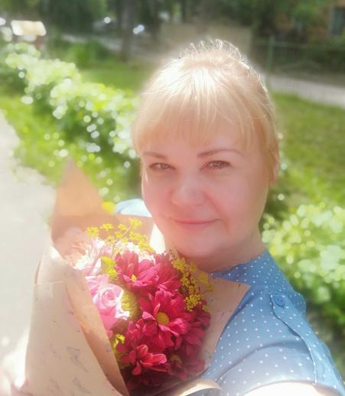

Младший воспитатель:
Голубева
Светлана Александровна

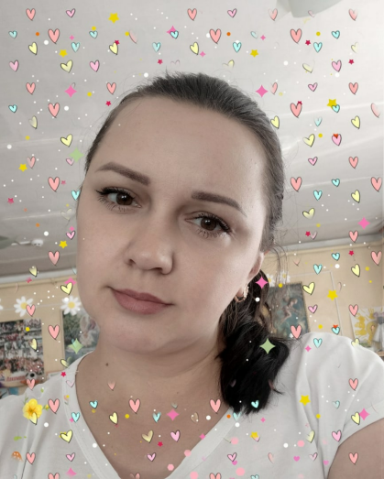

Список группы:
В состав группы входят 21 ребёнка.
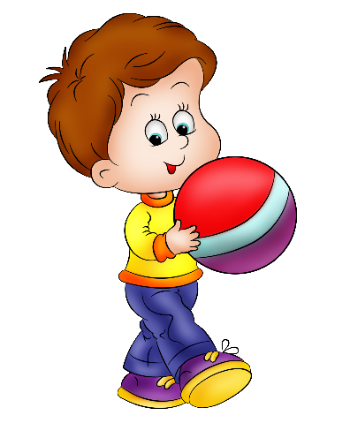
1 Букин Илья
2 Колосов Никита
3 Костин Миша
4 Кремнев Матвей
5 Лялин Кирилл
6 Меликджанян Раффи
7 Меньшаков Петя
8 Мироненко Саша
9 Семенов Миша
10 Соколов Матвей

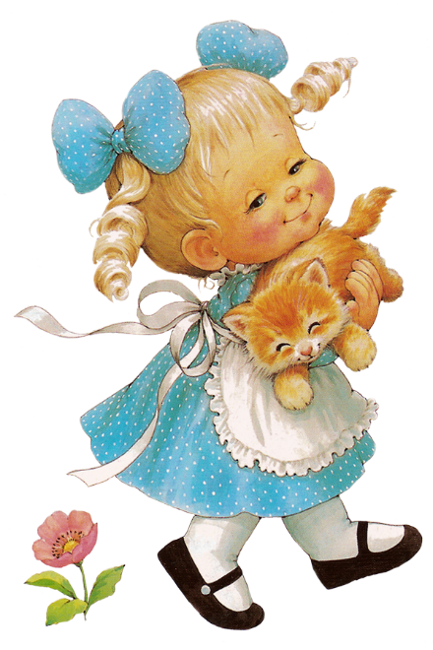
11 Аничкова Даша
12 Булатова Вика
13 Ганжа Алена
14 Гаранина Ульяна
15 Гуцу Маша
16 Данилова Варя
17 Карсакова Лиза
18 Кузина Василиса
19 Леонтьева Ульяна
20 Улина Валерия
21 Фадеичева Маша

ОРГАНИЗАЦИЯ РАЗВИВАЮЩЕЙ ПРЕДМЕТНО-ПРОСТРАНСТВЕННОЙ СРЕДЫ ДОШКОЛЬНИКОВ В СООТВЕТСТВИИ С ТРЕБОВАНИЯМИ ФЕДЕРАЛЬНОГО ГОСУДАРСТВЕННОГО СТАНДАРТА ДОШКОЛЬНОГО ОБРАЗОВАНИЯ.
В связи с потребностями модернизации системы образования и раннего инвестирования в развитие младшего поколения, в России сегодня происходит трансформация системы дошкольного образования. Федеральный государственный стандарт дошкольного образования подразумевает создание благоприятных условий для развития детей в соответствии с их возрастными и индивидуальными особенностями и склонностями, развития способностей и творческого потенциала каждого ребенка как субъекта отношений с самим собой, другими детьми, взрослыми и миром при реализации основной общеобразовательной программы дошкольного образования. Основой при организации образовательного процесса в дошкольной организации выступает ориентация не только на компетенции, которые формируются в дошкольном возрасте, но и на развитие совокупности личностных качеств, в том числе обеспечивающих психологическую готовность ребенка к школе и гармоничное вступление в более взрослый период жизни. Развитие ребенка осуществляется только в игре, а не в учебной деятельности. Данный стандарт нацеливает на личностно-ориентированный подход к каждому ребенку для сохранения само- ценности дошкольного детства. Документ делает акцент на отсутствие жёсткой регламентации детской деятельности и выдвигает требования ориентации на индивидуальные особенности детей при реализации образовательной программы в дошкольных организациях.
Таким образом, при создании развивающей предметно-пространственной среды дошкольной образовательной организации (далее – РППС ДОО) необходимо обеспечить реализацию:
• образовательного потенциала пространства групповой комнаты и материалов, оборудования и инвентаря для развития детей дошкольного возраста, охраны и укрепления их здоровья, учёта индивидуальных особенностей детей и коррекции их развития;
• двигательной активности детей, возможности общения и совместной деятельности детей и взрослых, а также возможности для уединения;
• различных образовательных программ с учётом применения инклюзивного образования, а также национально-культурных, климатических и других условий.
Образовательная среда– совокупность условий, целенаправленно создаваемых в целях обеспечения полноценного образования и развития детей.
Развивающая предметно-пространственная среда детства (РППС) — часть образовательной среды, представленная специально организованным пространством (помещениями, участком и т.п.), материалами, оборудованием и инвентарём, для развития детей дошкольного возраста в соответствии с особенностями каждого возрастного этапа, охраны и укрепления их здоровья, учёта особенностей и коррекции недостатков их развития»
«РППС – это специфические для каждой Программы Организации (группы) образовательное оборудование, материалы, мебель и т.п., в сочетании с определёнными принципами разделения пространства Организации (группы).»
Назначение и цели организации РППС ДОО
В системе дошкольного образования в связи с принятием ФГОС ДО, а также меняющихся нормативно-правовых, административных, экономических, социокультурных условий, дошкольные организации могут вполне реально осуществлять реформу своей деятельности. Это касается и изменений развивающей среды ребенка. Здесь крайне необходимо произвести новые изменения при сохранении лучших традиций системы. Развивающая предметно-пространственная среда группового помещения является частью целостной образовательной среды дошкольной организации. В рамках современных тенденций развития российского дошкольного образования возможны разные варианты создания развивающей предметно-пространственной среды при условии, что учитывается возрастная и гендерная специфика для реализации общеобразовательной программы. В соответствии с ФГОС дошкольного образования предметная среда должна обеспечивать и гарантировать:
- охрану и укрепление физического и психического здоровья и эмоционального благополучия детей, а также проявление уважения к их человеческому достоинству к их чувствам и потребностям, формировать и поддерживать положительную самооценку, в том числе и при взаимодействии детей друг с другом и в коллективной работе, уверенность в собственных возможностях и способностях;
- максимальную реализацию образовательного потенциала пространства Организации, Группы и прилегающей территории, приспособленной для реализации Программы ФГОС, а также материалов, оборудования и инвентаря для развития детей дошкольного возраста в соответствии с особенностями каждого возрастного этапа, охраны и укрепления их здоровья, учета особенностей и коррекции недостатков их развития;
- построение вариативного развивающего образования, ориентированного на возможность свободного выбора детьми материалов, видов активности, участников совместной деятельности и общения, как с детьми разного возраста, так и со взрослыми, а также свободу в выражении своих чувств и мыслей;
- создание условия для ежедневной трудовой деятельности и мотивации непрерывного самосовершенствования профессиональное развитие педагогических работников, а также содействие в определении собственных целей, личных и профессиональных потребностей и мотивов;
- открытость дошкольного образования и вовлечение родителей (законных представителей) непосредственно в образовательную деятельность, осуществление их поддержки по вопросам образования детей, воспитания, охране и укреплении их здоровья, а также поддержки образовательных инициатив внутри семьи;
- построение образовательной деятельности на основе взаимодействия взрослых с детьми, ориентированной на интересы и возможности каждого ребенка и учитывающего социальную ситуацию его развития и соответствующих возрастных и индивидуальных особенностей (недопустимость как искусственного ускорения, так и искусственного замедления развития детей);
- создание равных условий, максимально способствующих реализации различных образовательных программ в дошкольных образованиях для детей, принадлежащих к разным национально-культурным, религиозным общностям и социальным слоям, а также имеющих различные (в том числе ограниченные) возможности здоровья. В процессе взросления ребёнка все компоненты (игрушки, оборудование, мебель и пр. материалы) развивающей предметно-пространственной среды также необходимо менять, обновлять и пополнять. Как следствие, среда должна быть не только развивающей, но и развивающейся.
Примерный перечень зон для организации РППС:
– для сюжетно-ролевых и режиссерских игр(театрализованная деятельность, ряжение, освоение социальных ролей и профессий и пр.);
–для познавательной активности (экспериментирование с различными материалами, развитие речи, наблюдение за природными явлениями, развитие математических представлений и пр.);
– для самостоятельной деятельности детей (конструирование из различных материалов, художественно-продуктивная деятельность, ознакомление с литературой, выставка детского творчества, центр патриотического воспитания);
– для двигательной активности (спортивные игры, соревнования и пр.);
– для настольно-печатных и развивающих игр (рассматривание иллюстрированного материала, дидактические игры и пр.);
– для экспериментирования и наблюдения за природными явлениями календарь природы, центры для организации различных проектов и пр.);
– для отдыха (уединение, общение и пр.).
Наполняя или дополняя РППС необходимо помнить о том, что все ее элементы должны иметь единый эстетический стиль для обеспечения комфортной и уютной обстановки для детей.
Требования ФГОС к развивающей предметно- пространственной среде:
В соответствии с ФГОС ДО и общеобразовательной программой ДОО развивающая предметно-пространственная среда создается педагогами для развития индивидуальности каждого ребенка с учетом его возможностей, уровня активности и интересов. Для выполнения этой задачи РППС должна быть:
•содержательно-насыщенной – включать средства обучения (в том числе технические), материалы (в том числе расходные), инвентарь, игровое, спортивное и оздоровительное оборудование, которые позволяют обеспечить игровую, познавательную, исследовательскую и творческую активность всех категорий детей, экспериментирование с материалами, доступными детям; двигательную активность, в том числе развитие крупной и мелкой моторики, участие в подвижных играх и соревнованиях; эмоциональное благополучие детей во взаимодействии с предметно- пространственным окружением; возможность самовыражения детей;
•трансформируемой– обеспечивать возможность изменений РППС в зависимости от образовательной ситуации, в том числе меняющихся интересов и возможностей детей;
- вариативной – обеспечивать наличие в Организации или Группе различных пространств (для игры, конструирования, уединения и пр.), а также разнообразных материалов, игр, игрушек и оборудования, обеспечивающих свободный выбор детей; периодическую сменяемость игрового материала, появление новых предметов, стимулирующих игровую, двигательную, познавательную и исследовательскую активность детей.
•полифункциональной – обеспечивать возможность разнообразного использования составляющих РППС (например, детской мебели, матов, мягких модулей, ширм, в том числе природных материалов) в разных видах детской активности;
•доступной – обеспечивать свободный доступ воспитанников (в том числе детей с ограниченными возможностями здоровья) к играм, игрушкам, материалам, пособиям, обеспечивающим все основные виды детской активности;
• безопасной – все элементы РППС должны соответствовать требованиям по обеспечению надёжности и безопасность их использования, такими как санитарно - эпидемиологические правила и нормативы и правила пожарной безопасности.
Определяя наполняемость РППС, следует помнить о концептуальной целостности образовательного процесса. Для реализации содержания каждого из направлений развития и образования детей ФГОС ДО определяет 5 образовательных областей:
-социально-коммуникативное развитие;
-познавательное развитие;
-речевое развитие;
-художественно-эстетическое развитие;
-физическое развитие.
Принимая во внимание интегративные качества образовательных областей, игрушки, оборудование и прочие материалы для реализации содержания одной образовательной области могут использоваться и в ходе реализации содержания других областей, каждая из которых соответствует детским видам деятельности.
При реализации образовательной программы дошкольного образования в различных организационных моделях и формах РППС должна обеспечивать:
• соответствие общеобразовательной программе ДОО;
• соответствие материально-техническим и медико-социальным условиям пребывания детей в ДОО;
• соответствие возрастным возможностям детей;
•трансформируемость в зависимости от образовательной ситуации, интересов и возможностей детей;
• возможность использования различных игрушек, оборудования и прочих материалов в разных видах детской активности;
• вариативное использование различных пространств (помещений) и материалов (игрушек, оборудования и пр.) для стимулирования развития детей;
• наличие свободного доступа детей (в том числе с ограниченными возможностями физического здоровья и детей-инвалидов) непосредственно в организованном пространстве к игрушкам, материалам, пособиям и техническим средствам среды.
• соответствие всех компонентов РППС требованиям безопасности и надежности при использовании согласно действующим СанПиН.
С учетом вышеуказанных требований РППС ДОО должна обеспечивать вариативность на содержательно-педагогическом уровне образовательного процесса. Данная задача решается системно, упорядочивая множество игровых средств ДОО в «систему игровых средств» – «игровую поддержку развития детей».
Развивающая предметно-пространственная среда дошкольной образовательной организации
Определение содержания компонентов РППС для дошкольной организации базируется на деятельностном подходе. Преемственность этапов развития деятельности должна быть обеспечена в образовательной программе с учетом специфики воспитательно-образовательных задач для каждой возрастной группы дошкольной организации.
Требования к общеобразовательной программе, условиям её реализации и результатам обозначены во ФГОС ДО. Одним из условий реализации общеобразовательной программы в организации выступает формирование развивающей предметно-пространственной среды и выполнение её следующих функций:
- реализация различных образовательных программ с учетом применения инклюзивного образования, а также национально-культурных, климатических и других условий;
- организация образовательного потенциала пространства ДОО и материалов, оборудования и инвентаря для развития детей дошкольного возраста, охраны и укрепления их здоровья, учёта индивидуальных особенностей детей и коррекции их развития;
- реализация двигательной активности детей, возможности общения и совместной деятельности детей и взрослых, а также возможности для уединения.
Опираясь на вышеуказанные функциональные аспекты, РППС должна отражать полный процесс образовательной деятельности ДО с учетом индивидуальных особенностей детей.
Развивающая предметно-пространственная среда состоит из характеристик, необходимых для выполнения требований ФГОС ДО в целом, и организации РППС, в частности. Полноценное функционирование РППС позволит создать целостную системообразующую развивающую среду ДОО с учетом принципа взаимосвязанной деятельности всех субъектов образовательного процесса – педагогов, родителей, детей. Данный принцип предполагает организацию совместных мероприятий со стороны ДОО, в лице педагога с семьей воспитанника, для обеспечения преемственности РППС в домашних условиях. Стоит отметить, что данный аспект немаловажен, поскольку РППС, организованные в ДОО и в условиях семьи должны иметь единые принципы для обеспечения комфортного пребывания и развития ребенка. Организация РППС должным образом позволит содействовать реализации индивидуального образовательного маршрута каждого воспитанника ДОО.

Образовательная область "Познавательное развитие"
1) знакомство с миром природы и формирование экологического сознания.
2) знакомство с социальным миром.
3) развитие элементарных математических представлений.
Центр сенсорного развития
Пирамидки пластмассовые– 5 шт.;
Большая пирамидка - 2шт.;
Деревянная пирамидка-1 шт.;
Дидактические игры;
Неваляшка-4 шт.;
Шнуровка на больших пуговицах—1 шт.;
Мозайка крупная– 1 шт.;
Шнуровки-5 шт.
Конструктор пластмассовый-1 шт.
Вкладыши геометрических фигур-1 шт.
Мозаика крупная-1 шт.
Мозаика средняя- 1 шт.
Сборно-разборный кубик с различными элементами-1 шт.
Куб с геометрическими фигурми-1шт.
Дид. игра «Подбери по цвету» -1 шт.
Вкладыши «Звери» -1 шт.
Вкладыши «Цвета фигур» -1 шт.
Игрушки резиновые- 5 шт.

Центр конструирования
Напольный строительный конструктор-1 шт.;
конструктор большой-1 шт.;

Центр природы.

Предметы по уходу за растениями
Дид. игры «Овощи», «Фрукты», «Чей малыш?» и т.д.
Набор мелких животных,
Природный материал для изготовления поделок,
Книги о животных,
Огород на окне.

Образовательная область "Социально-коммуникативное развитие"
1) развитие игровой деятельности детей с целью освоения различных социальных ролей.
2) формирование основ безопасного поведения в быту, социуме, природе.
3) развитие трудовой деятельности.
4) патриотическое воспитание.

Центр игровой активности

Игрушки:
Мягко набивная кукла –1 шт.;
пупсы—2шт.;
куклы разного размера-3 шт.;
кукла «Мальчик»-1 шт.

Предметы быта:
Кухня хозяйки-1 шт.;
плита-1 шт.;
набор посуды крупной –2 шт.;
утюг-2 шт.
мебель в кукольном уголке:
стол, стулья - 5 шт., 2 кровать;
Коляска «Зима» -1 шт.;
Коляска сидячая –1 шт.
Телефон сотовый - 1 шт.
Часы игровые - 1 шт.
Аптечки детские – 1 шт.
Парикмахерская - 1 шт.

Техника, транспорт:
Машины большие-3 шт.;
машины маленькие -10 шт.;
Трактор –1 шт.;

Атрибуты для уголка «Ряженья»:
Юбки
Платья
Фартуки
Шорты
Шапка полицейского

Театрализованная деятельность:
Ширма для кукольного театра-1 шт.
Настольный театр-2 шт.
Кукольный театр-1 шт.
Пальчиковый театр -1 шт.
Би-ба-бо – 2 шт.
Шапочки и маски сказочных героев.
Образовательная область "Речевое развитие"
1) развитие словаря.
2) развитие связной речи.
3) воспитание звуковой культуры.
4) формирование элементарного осознания явлений языка и речи.
5) формирование грамматического строя речи.
6) воспитание любви и интереса к художественному слову.
Центр «Здравствуй книжка»

Детские книги подобраны в соответствии возраста
Картинки с изображением различных предметов, игрушек, сказочных героев

Образовательная область "Художественно-эстетическое развитие"
1) формирование и развитие эстетического восприятия мира природы.
2) формирование и развитие эстетического восприятия социального мира.
3) формирование и развитие художественного восприятия произведений искусства.
4) художественная деятельность (изобразительная деятельность, лепка, аппликация, конструирование из различных материалов и др.).

Центр музыки

Музыкальные инструменты:
металлофон-1 шт.
бубен-3 шт.,
дудочка-3 шт.
погремушки- 4 шт.
магнитофон-1 шт.
барабан - 1 шт.
гитара – 1 шт.
аудиокассеты, диски с записями песен, сказок.

Центр «Маленькие художники»
Цветные карандаши
Гуашевые краски
Пластилин
Цветная и белая бумага, картон,
Досочки для лепки
Восковые мелки
Кисточки
Баночки непроливайки
Трафареты
Раскраски
Образовательная область "Физическое развитие"

1) приобретение дошкольниками опыта двигательной деятельности.
2) становление целенаправленности и саморегуляции в двигательной сфере.
3) становление ценностей здорового образа жизни.
Центр физического развития

Мячи резиновые -8
Коврик массажный с пуговицами-1
Кегли- 12
Мячи пластмассовые -2
Ленточки -12
Мячи-ежи- 2
Мешочки с песком;
Скакалки;
Дорожка ребристая и наклонная,

Для развития малышей важно изменение(трансформация) предметно-пространственной среды, добавление новых элементов примерно раз в 2-3 месяца.
Пространство группы варьируется за счёт использования ширм, конструкций из крупных модулей, качелей комбинирования столов и стульев, в зависимости от образовательных и развивающих задач.
При этом важно сохранять неизменными привычные, важные для малышей места, связанные с режимными моментами (место для одевания и раздевания, место для горшков и для мытья рук, место для принятия пищи и для сна) и места расположения любимых игрушек.
Подводя итог вышеизложенному, можно сказать о том, что современная развивающая предметно-пространственная среда - это система, обеспечивающая полноценное развитие детской деятельности и личности ребёнка.
Она предполагает единство социальных, предметных и природных средств обеспечения деятельности ребёнка и включает ряд базисных компонентов, необходимых для полноценного физического, эстетического, познавательного и социального развития.

